

**О внесении дополнений в постановление акимата Атырауской области от 25 апреля 2014 года № 121 "Об утверждении регламентов государственных услуг в сфере автомобильного транспорта"**

***Утративший силу***

Постановление Акимата Атырауской области от 29 августа 2014 года № 264. Зарегистрировано Департаментом юстиции Атырауской области 26 сентября 2014 года № 3008. Утратило силу постановлением акимата Атырауской области от 02 октября 2015 года № 306

      Примечание РЦПИ.  
      В тексте документа сохранена пунктуация и орфография оригинала.  
      Сноска. Утратило силу постановлением акимата Атырауской области от 02.10.2015 № 306 (вводится в действие по истечении десяти календарных дней после дня его первого официального опубликования).  
      В соответствии с пунктом 3 статьи 16 Закона Республики Казахстан от 15 апреля 2013 года "О государственных услугах", приказом Министра экономики и бюджетного планирования Республики Казахстан от 14 августа 2013 года № 249 "Об утверждении Правил по разработке стандартов и регламентов государственных услуг" акимат Атырауской области **ПОСТАНОВЛЯЕТ:**  
      1. Внести в постановление акимата Атырауской области от 25 апреля 2014 года № 121 "Об утверждении регламентов государственных услуг в сфере автомобильного транспорта" (зарегистрировано в Реестре государственной регистрации нормативных правовых актов № 2923, опубликовано 17 июня 2014 года в газете "Прикаспийская коммуна") следующие дополнения:  
      1) в Регламенте государственной услуги "Выдача международного сертификата технического осмотра":  
      дополнить пунктом 9 следующего содержания:  
      "9. Справочник бизнес-процессов оказания государственной услуги "Выдача международного сертификата технического осмотра" приведен в приложении 3 к настоящему Регламенту.";  
      дополнить приложением 3 согласно приложению 1 к настоящему постановлению.  
      2) в Регламенте государственной услуги "Выдача лицензии, переоформление, выдача дубликатов лицензии для занятия деятельностью по нерегулярной перевозке пассажиров автобусами, микроавтобусами в междугородном межобластном, межрайонном (междугородном внутриобластном) и международном сообщениях, а также регулярной перевозке пассажиров автобусами, микроавтобусами в международном сообщении":  
      дополнить пунктом 9 следующего содержания:  
      "9. Справочник бизнес-процессов оказания государственной услуги "Выдача лицензии, переоформление, выдача дубликатов лицензии для занятия деятельностью по нерегулярной перевозке пассажиров автобусами, микроавтобусами в междугородном межобластном, межрайонном (междугородном внутриобластном) и международном сообщениях, а также регулярной перевозке пассажиров автобусами, микроавтобусами в международном сообщении" приведен в приложении 3 к настоящему Регламенту.";  
      дополнить приложением 3 согласно приложению 2 к настоящему постановлению.  
      2. Контроль за исполнением настоящего постановления возложить на Шакимова Т.А.– заместителя акима Атырауской области.  
      3. Настоящее постановление вступает в силу со дня государственной регистрации в органах юстиции и вводится в действие по истечении десяти календарных дней после дня его первого официального опубликования.

|  |  |
| --- | --- |
| Аким области | Б. Измухамбетов |

|  |  |
| --- | --- |
|  | Приложение 1 к постановлению акимата Атырауской области от 29 августа 2014 года № 264 Приложение 3 к регламенту государственной услуги "Выдача международного сертификата технического осмотра" |

**Справочник бизнес-процессов оказания государственной услуги "Выдача международного сертификата технического осмотра"**

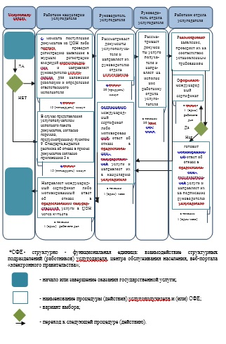

|  |  |
| --- | --- |
|  | Приложение 2 к постановлению акимата Атырауской области от 29 августа 2014 года № 264 Приложение 3 Регламенту государственной услуги "Выдача лицензии, переоформление,  выдача дубликатов лицензии для занятия деятельностью по нерегулярной перевозке пассажиров автобусами, микроавтобусами в междугородном межобластном, межрайонном (междугородном внутриобластном) и международном сообщениях, а также регулярной перевозке пассажиров автобусами, микроавтобусами в международном сообщении" |

**Справочник бизнес-процессов оказания государственной услуги**  
**"Выдача лицензии, переоформление, выдача дубликатов лицензии для занятия деятельностью по нерегулярной перевозке пассажиров автобусами, микроавтобусами в междугородном межобластном, межрайонном (междугородном внутриобластном) и международном сообщениях, а также регулярной перевозке пассажиров автобусами, микроавтобусами в международном сообщении"**

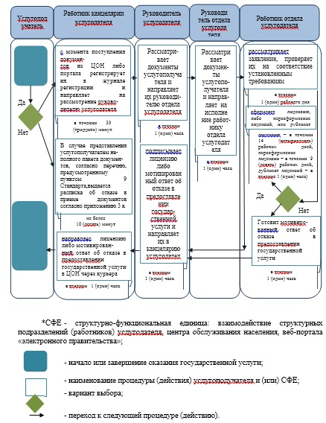

© 2012. РГП на ПХВ «Институт законодательства и правовой информации Республики Казахстан» Министерства юстиции Республики Казахстан